Лабораторная работа № 6 (MathCad)

Темы:
- Изучение аффинных преобразований в пространстве.
- Изучение принципов построения 3D – изображений.
- Изучение методов удаления невидимых граней для выпуклого многогранника.

Задание (Выполняется в пакете MathCad).
- Задать координаты вершин усеченной пирамиды (рис.1) в мировой декартовой системе координат и положение камеры (наблюдателя) в мировой сферической системе координат .
- Построить изображение пирамиды без удаления невидимых граней, рис. 1а (использовать лекционный пример). Построенный рисунок должен моделировать изображение пирамиды в прямоугольной области окна Windows с координатами:
- – оконные координаты левого верхнего угла области ;
- – оконные координаты правого нижнего угла области ;
- Построить изображение пирамиды с удалением невидимых граней, рис. 1б (использовать лекционный пример). Построенный рисунок должен моделировать изображение пирамиды в прямоугольной области окна Windows с координатами:
- – оконные координаты левого верхнего угла области ;
- – оконные координаты правого нижнего угла области ;

90°
A₁
B₁
C₁
A₁
B₁
X
Y
C
A
B
90°
X
C
A
B
Y

Z
Z
C₁
Рис. 1а | Рис. 1б

- Построить сечение пирамиды (без удаления невидимых граней) плоскостью, положение которой в пространстве определяется:

вектором нормали
- ;
точкой пересечения с осью
- .

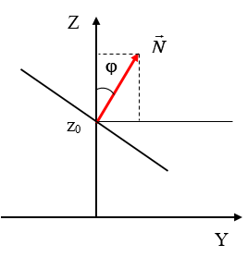

- Отобразить изображение в области окна Windows размером:
  - координата левого верхнего угла области отображения
  - (x, y) = (100, 200);
  - координата правого нижнего угла области отображения
  - (x, y) = (800, 900);

